**Дышлевич Агафия (Dyszlewiczowa Ahaphia)**

11 июля 1809 г – крестная мать Иоанна, сына Тодора и Анны Шил с деревни Шилы (НИАБ 937-4-32, лист 20, №22/1809-р).

**НИАБ 937-4-32:** Лист 20. **Метрическая запись №22/1809-р.**

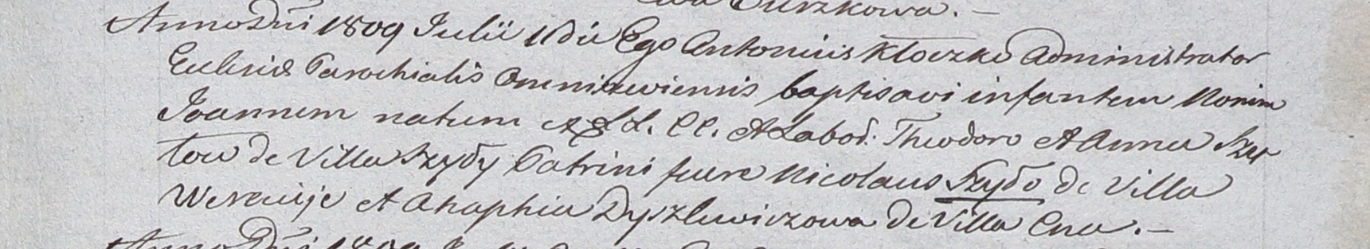

Дедиловичский костел Наисвятейшего Сердца Иисуса. 11 июля 1809 года. Метрическая запись о крещении.

Szyło Joann – сын крестьян с деревни Шилы.

Szyło Theodor – отец.

Szyłowa Anna – мать.

Szyło Nikołay – крестный отец, с деревни Веретей.

Dyszlewiczowa Ahaphia – крестная мать, с деревни Цна.

Kłoczko Antonius – ксёндз, администратор Ошмянский.